Actividades para trabajar en casa
- Aplica e identifica las propiedades.
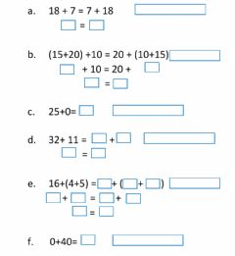
- Aplica la propiedad disociativa.
- 425+ 752=
- 1.232+ 1342=
- 78+11=
- 665+231=
Las actividades se copian en el cuaderno de matemática colocando la fecha, en caso de no entender las actividades dejarlas para la puesta en común y corrección en clase.

Ciencias Naturales
- Busca, recorta y pega en tu cuaderno 5 imágenes de seres vivos y 5 imágenes de seres inertes. (También puedes dibujar).

